Gestion des actifs

**Évaluation préliminaire de la vulnérabilité climatique :** (Collectivité)

**Objectif**

L’objectif de cette feuille de travail est de vous aider à amorcer une discussion et à documenter les vulnérabilités climatiques de votre collectivité. En d’autres termes, il s’agit de déterminer ce qui pourrait interrompre votre capacité à fournir des services essentiels et fiables à votre collectivité. Elle peut vous aider à déterminer comment vous pouvez vous attaquer aux domaines dans lesquels vous êtes le plus vulnérable.

**Processus**

L’activité est décrite ci-dessous et comprend six étapes :

1. Connaissances de groupe
2. Données locales sur les changements climatiques
3. Exposition aux risques climatiques
4. Vulnérabilités potentielles aux risques climatiques
5. Capacité d’adaptation
6. Plan d’action pour s’attaquer aux vulnérabilités

**Cette activité devrait être entreprise en groupe pour en tirer le maximum d’avantages.** Il peut s’agir d’une brève conversation d’une à deux heures ou d’une discussion plus approfondie sur plusieurs jours. Le niveau d’effort et la profondeur dépendront des besoins et de la capacité de votre collectivité. Même une brève conversation peut avoir une grande incidence sur la compréhension que votre groupe a des vulnérabilités climatiques de la collectivité.

Une illustration dessinée à la main montre les membres d’un comité (de la même collectivité) assis ensemble et discutant, en tant que groupe, de « l’évaluation de la vulnérabilité climatique ». On voit les questions suivantes dans des bulles : Où sommes-nous le plus vulnérables? Que faisons‑nous déjà? Que pourrait-il se passer? Quelle est la probabilité? Comment pouvons-nous veiller à être prêts?

Cette version du guide, gabarit et feuille de travail ont été traduits de la version originale. Le guide original a été rédigé en anglais dans le contexte des Territoires du Nord-Ouest, mais nous croyons que les principes véhiculés sont facilement transférables. Bien que certains graphiques ont dû être changées, les illustrations sont originales et créées par Alison McCreesh à la conférence sur le changement climatique et la gestion des actifs en 2022 à Yellowknife.

Cette traduction a été rendue possible grâce au Programme de gestion des actifs municipaux qui es administré par la Fédération canadienne des municipalités et financé par le gouvernement du Canada.

Financé par :





Préparé par :



1. **Connaissances de groupe**

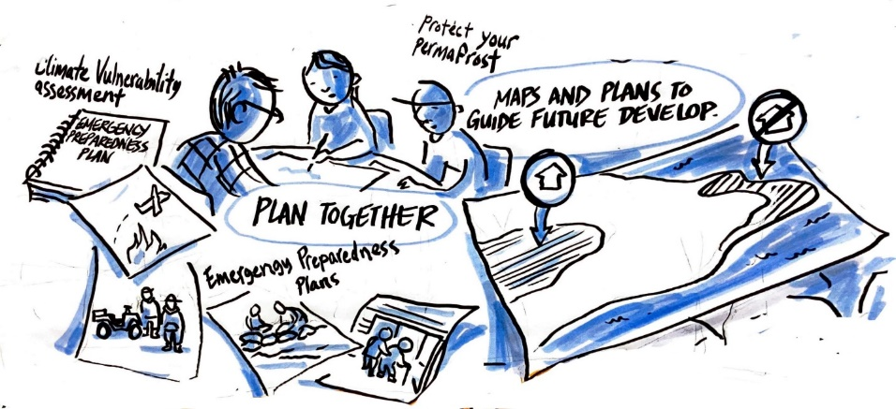Cette étape consiste à désigner un groupe de personnes qui, collectivement, apportent des connaissances sur les services, les infrastructures, les défis et les besoins de votre collectivité. La mobilisation des décideurs, des exploitants et des détenteurs de connaissances communautaires permettra d’approfondir la discussion et d’accroître la probabilité que des mesures puissent être prises.

Illustration dessinée à la main des membres d’un comité qui planifient ensemble. Ils discutent de la protection du pergélisol, des plans de préparation aux situations d’urgence et des évaluations de la vulnérabilité climatique. Ils créent des cartes et des plans pour orienter le développement futur.

**Participants :**

___________________________ ___________________________ ___________________________

___________________________ ___________________________ ___________________________

___________________________ ___________________________ ___________________________

1. **Données locales sur les changements climatiques**

Cette étape consiste à comprendre la situation locale et, en particulier, les risques climatiques auxquels votre collectivité est confrontée.

**Documents disponibles pour comprendre la situation climatique locale :**

* Rapport sur les changements climatiques *(remarque : chaque collectivité dispose d’un profil des changements climatiques qui peut être consulté ici :* [*Climate Change (toolkitnwtac.com)*](https://climatechange.toolkitnwtac.com/)*)*
* Northern Communities Guide on Integrating Climate Change Measures into Municipal Planning and Decision Making (remarque : les pages 12 à 14 font partie de la trousse de la NWTAC sur les changements climatiques, qui peut être consultée à l’adresse suivante : [climate-change-toolkit.pdf (toolkitnwtac.com)](https://climatechange.toolkitnwtac.com/wp-content/uploads/sites/21/2018/02/climate-change-toolkit.pdf))
* Autre ____________________

**Les menaces/risques climatiques pertinents pour votre collectivité :**

* Dégel du pergélisol
* Neige plus lourde
* Événements météo extrêmes
* 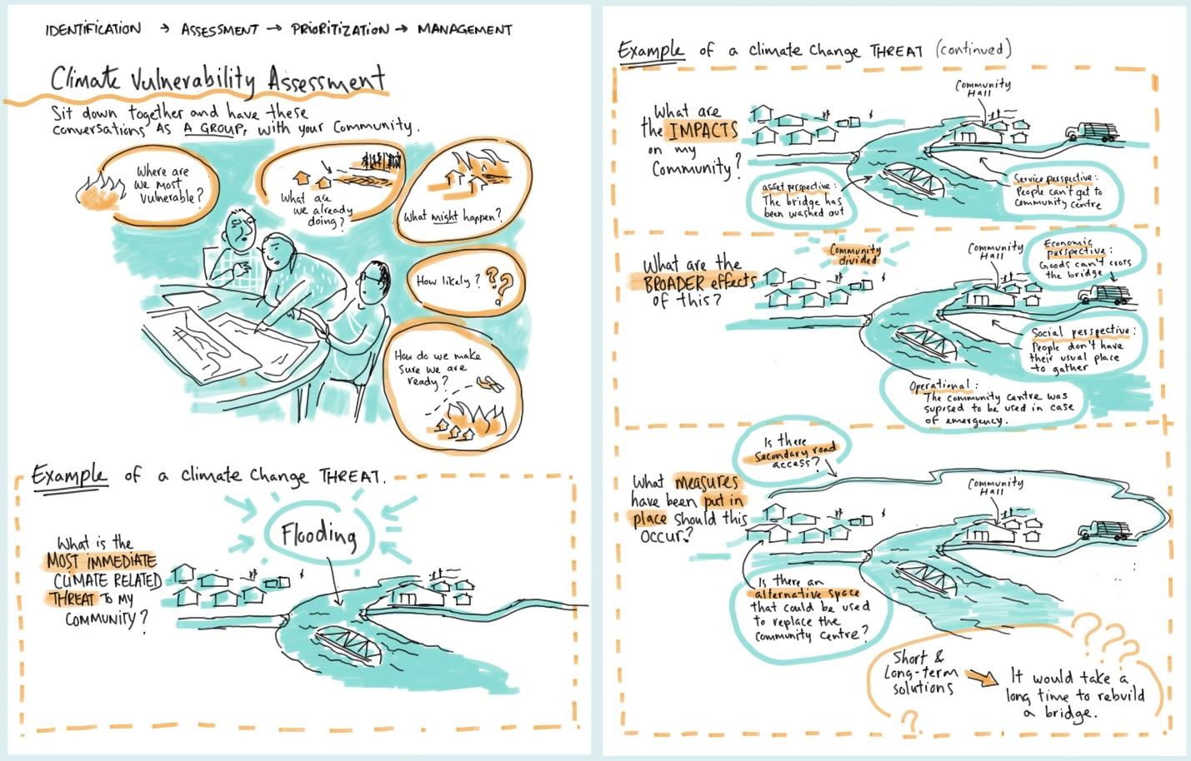Inondations
* Sécheresses
* Baisse des niveaux d’eau
* Érosion côtière ou fluviale
* Élévation du niv. de la mer
* Les ondes de tempête
* Feux de forêt
* Rétrécissement du plateau
* Migration des espèces
* Glace plus mince
* Autre ____________________

Une illustration dessinée à la main montre un exemple de menace liée aux changements climatiques : le pont de la collectivité est détruit par une inondation.

1. **Exposition aux risques climatiques**

Cette étape consiste à déterminer quels systèmes d’infrastructures ou services seraient touchés d’une façon ou d’une autre par les dangers locaux. Quelles sont les menaces auxquelles votre collectivité est confrontée ou s’attend à être confrontée à l’avenir?

Pour commencer, utilisez le tableau ci-dessous comme modèle pour dresser la liste des services ou des systèmes dont vous vous occupez. Pour chacun des risques climatiques mentionnés ci-dessus, passez en revue chaque service ou système individuellement afin de déterminer quels services pourraient être interrompus ou quels systèmes pourraient être touchés.

**Services ou systèmes exposés aux risques climatiques**

|  |  |  |  |  |  |  |
| --- | --- | --- | --- | --- | --- | --- |
| **Services/Systèmes** | **Risque**  **climatique 1** | **Risque**  **climatique 2** | **Risque**  **climatique 3** | **Risque**  **climatique 4** | **Risque**  **climatique…** | **Remarques** |
| **[p. ex. routes]** | ✓ |  |  |  |  | [p. ex. glace mince qui empêche l’accès à la collectivité en hiver] |
|  |  | ✓ |  |  |  |  |
|  |  |  |  |  |  |  |
|  |  |  |  |  |  |  |

Quelle est la menace la plus immédiate pour la collectivité? ___________________________________________________

1. **Vulnérabilités potentielles aux risques climatiques**

Cette étape consiste à évaluer comment les systèmes d’infrastructures ou les services sont ou pourraient être touchés, et dans quelle mesure.

Remettez à tous les membres du groupe un bloc de feuillets autoadhésifs. Sur un mur, ajoutez une section pour chaque risque climatique. En groupe, commencez par votre premier service ou système. Donnez à chacun la possibilité d’écrire sur ses propres feuillets autoadhésifs :

1. la façon dont le système ou le service a été touché par ce risque (c.-à-d. les conséquences ou les répercussions subies);
2. les répercussions supplémentaires qui, selon eux, se produiront à l’avenir (c.-à-d. possibilité que le risque devienne un problème encore plus important et les conséquences).

Prenez des photos ou demandez à quelqu’un d’enregistrer la discussion. Ensuite, retirez les feuillets autoadhésifs du mur et passez au service ou au système suivant.

Remarque : Si vous voulez aller un peu plus loin, vous pourriez créer une matrice des risques. De nombreux exemples et processus peuvent servir de point de départ. Une matrice 3×3 très simple figure à la page 32 du guide des collectivités du Nord sur l’intégration de mesures relatives aux changements climatiques dans la planification et la prise de décisions municipales, qui fait partie de la trousse sur les changements climatiques de la NWTAC :   
[climate-change-toolkit.pdf (toolkitnwtac.com)](https://climatechange.toolkitnwtac.com/wp-content/uploads/sites/21/2018/02/climate-change-toolkit.pdf)).

****Une illustration dessinée à la main montre un exemple de réponse à cette étape de la feuille de travail. L’illustration est divisée en trois sections, chacune représentant une scène qui répond à une série de questions.

La première question porte sur les conséquences des changements climatiques sur une collectivité. La réponse est ensuite divisée en deux perspectives : actif et service. La perspective de l’actif est un exemple de pont détruit, séparant une collectivité de son centre communautaire. La perspective du service montre que les gens ne peuvent pas se rendre au centre communautaire. La deuxième question porte sur les conséquences plus générales des changements climatiques.

Cette question est divisée en trois perspectives : économique (les marchandises ne peuvent pas être transportées de l’autre côté du pont), sociale (les gens n’ont pas accès à leur lieu habituel de rencontre) et opérationnelle (le centre communautaire est censé être utilisé en cas d’urgence). Ces questions n’ayant pas encore été abordées, la collectivité est actuellement divisée.

La dernière section porte sur les mesures qui ont été mises en place pour remédier à cette situation. Exemples : prévoir une deuxième route pour accéder au centre communautaire, trouver un autre espace pour le centre communautaire, etc. Des solutions à court et à long terme sont nécessaires, car un nouveau pont ne pourra pas être construit rapidement.

1. **Capacité d’adaptation**

Cette étape consiste à déterminer quelles mesures ont été ou peuvent être mises en place pour réduire l’incidence potentielle de chaque danger (pour chaque secteur de service ou système). Il est également utile de déterminer si des mesures potentielles peuvent être mises en œuvre facilement (et à faible coût) ou s’il s’agit de solutions à long terme (et probablement plus coûteuses). Il n’est pas nécessaire qu’il s’agisse de projets d’immobilisations. Il pourrait s’agir, par exemple, d’autres mesures généralement moins coûteuses et plus immédiates :

* Activités d’exploitation et d’entretien (p. ex. entretien des coupe-feu);
* Politiques ou résolutions (p. ex. résolutions, comme l’adaptation aux changements climatiques qui commencent à la diapositive 40 du plan stratégique sur les changements climatiques de la NWTAC (2019) : [NWTAC-Climate-Change-Strategic-Plan-June-20-2019.pdf (toolkitnwtac.com)](https://climatechange.toolkitnwtac.com/wp-content/uploads/sites/21/2019/06/NWTAC-Climate-Change-Strategic-Plan-June-20-2019.pdf));
* Plans d’urgence (y compris la mise à l’essai de scénarios en fonction des vulnérabilités cernées pour votre collectivité);
* Éducation et sensibilisation (à l’extérieur et au sein de votre administration locale);
* Renforcement des capacités ou partenariats (p. ex. avec un établissement d’enseignement pour mieux comprendre les répercussions du pergélisol ou avec une collectivité voisine qui a des besoins ou des problèmes semblables en matière de ressources);
* 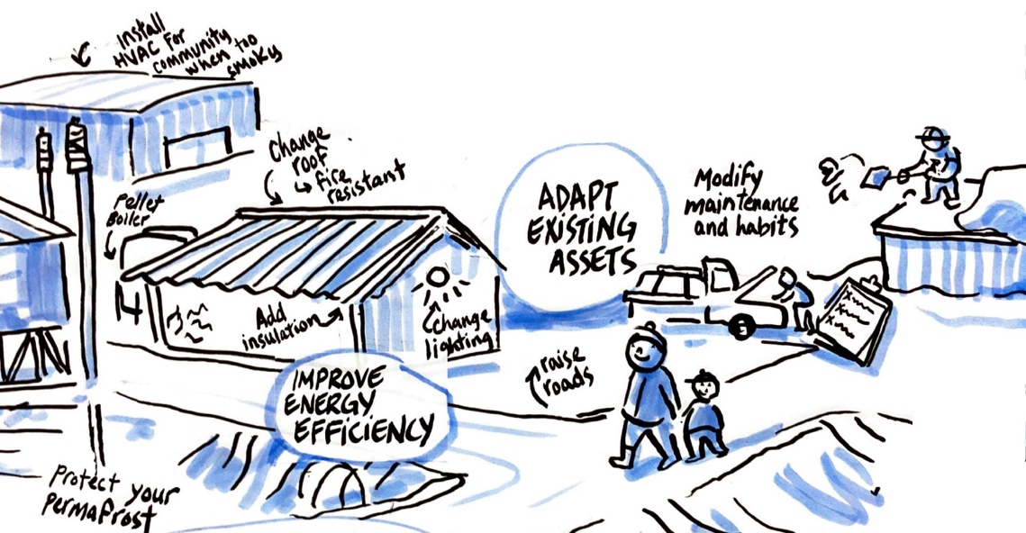Études complémentaires pour mieux comprendre les enjeux particuliers ou pour évaluer des options potentielles pouvant conduire à des travaux d’immobilisations contribuant à renforcer la résilience.

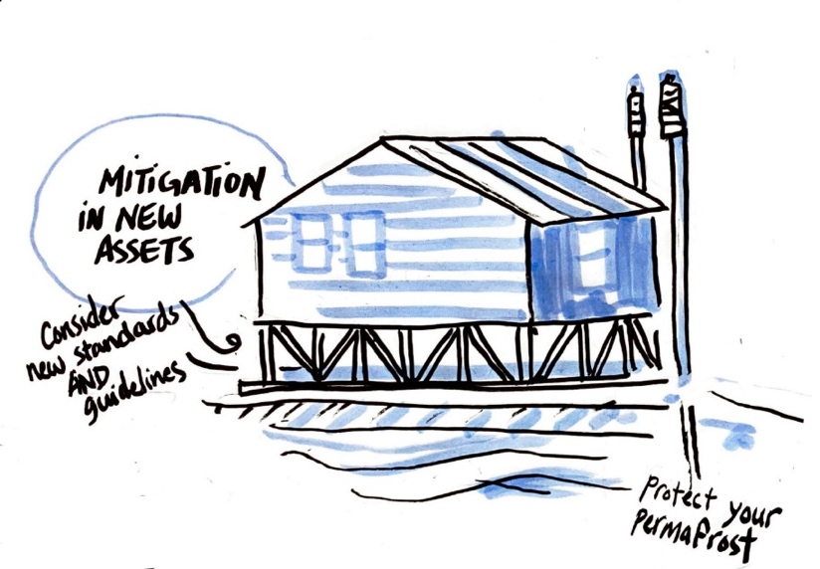Une illustration dessinée à la main montre la façon d’adapter les actifs existants de votre collectivité pour qu’ils soient plus résilients aux changements climatiques. Voici des exemples : modifier l’entretien et les habitudes, surélever les routes, installer des systèmes de CVC dans les centres communautaires afin de créer des zones de respiration sûres en cas d’émanation de fumée, etc. L’illustration montre la façon d’améliorer l’efficacité énergétique en remplaçant les toits par des toits résistants au feu, en ajoutant de l’isolation, en ajoutant des chaudières à pastille de bois, en modifiant l’éclairage, en protégeant le pergélisol, en atténuant les risques pour les nouveaux actifs (p. ex. des pilotis pour les bâtiments) et en mettant en œuvre de nouvelles normes et lignes directrices.

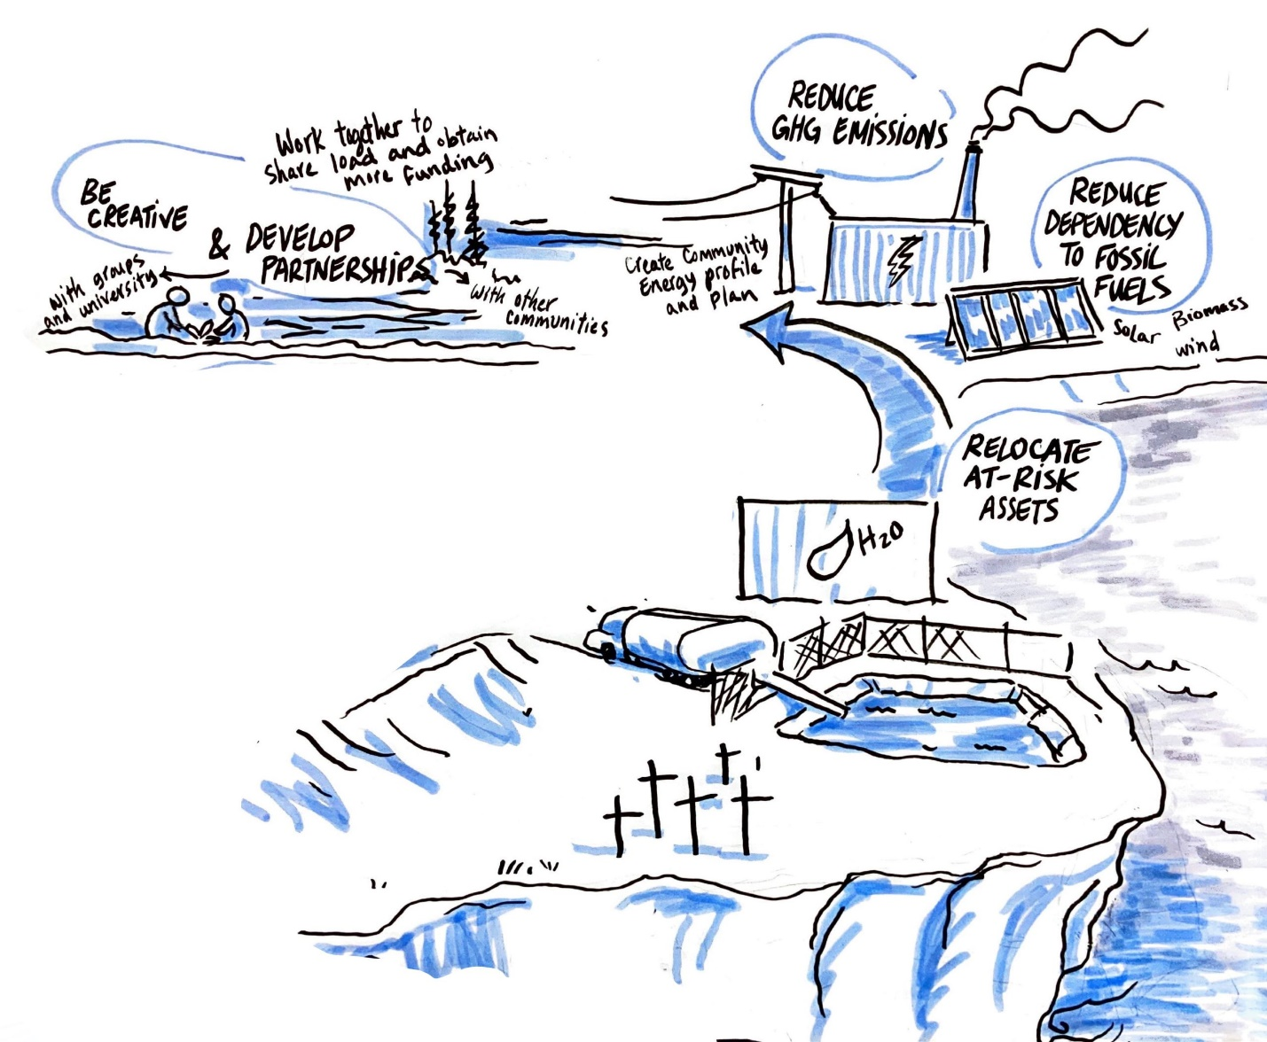

Une illustration dessinée à la main montre la façon de rendre votre collectivité plus adaptable aux changements climatiques. Voici quelques exemples : le déplacement des actifs à risque (comme les usines de traitement des eaux), la création d’un plan et d’un profil énergétique communautaire, y compris la réduction de la dépendance aux combustibles fossiles et des émissions de gaz à effet de serre, la créativité, la  création de partenariats avec d’autres collectivités pour créer ces plans à partager et trouver des financements, etc.

1. **Mesures de mise en œuvre**

Cette étape consiste à préparer et à mettre en œuvre un plan d’action pour réduire les vulnérabilités climatiques de votre collectivité.

Commencez par distribuer à chacun de trois à cinq autocollants (idéalement des points ronds, mais n’importe quel autocollant peut faire l’affaire). Ensuite, chaque personne sélectionne, parmi une liste de toutes les vulnérabilités potentielles, celles qui lui semblent les plus urgentes ou les plus importantes. Les trois à cinq vulnérabilités choisies le plus souvent constitueront votre priorité dans un plan d’action ou une feuille de route.

Créez une affiche de votre plan d’action et conservez-la dans un endroit central pour faciliter la consultation et le suivi des résultats à mesure que les actions sont menées à bien. Le modèle ci-dessous peut être utilisé comme point de départ.

Un exemple présenté ci-dessous est un résultat de la charrette qui a eu lieu dans le cadre du Forum sur les changements climatiques de 2018 pour aider les collectivités à passer d’un état d’esprit réactif à un état d’esprit adaptatif.

(p. ex. groupe de travail sur la relocalisation du centre communautaire; subvention pour la rénovation)

(p. ex. président du comité des infrastructures)

Vulnérabilité la plus urgente no 3 Action privilégiée Calendrier Champion Ressources

Vulnérabilité la plus urgente no 2 Action privilégiée Calendrier Champion Ressources

(p. ex. un an)

(p. ex. déplacer le centre communautaire dans un aréna rénové; entreprendre une étude de faisabilité pour la rénovation)

(p. ex. centre communautaire situé trop près du bord d’une rivière en érosion; il s’agit également du centre d’urgence de notre collectivité)

Vulnérabilité la plus urgente no 1 Action privilégiée Calendrier Champion Ressources

Feuille de route pour l’adaptation

…

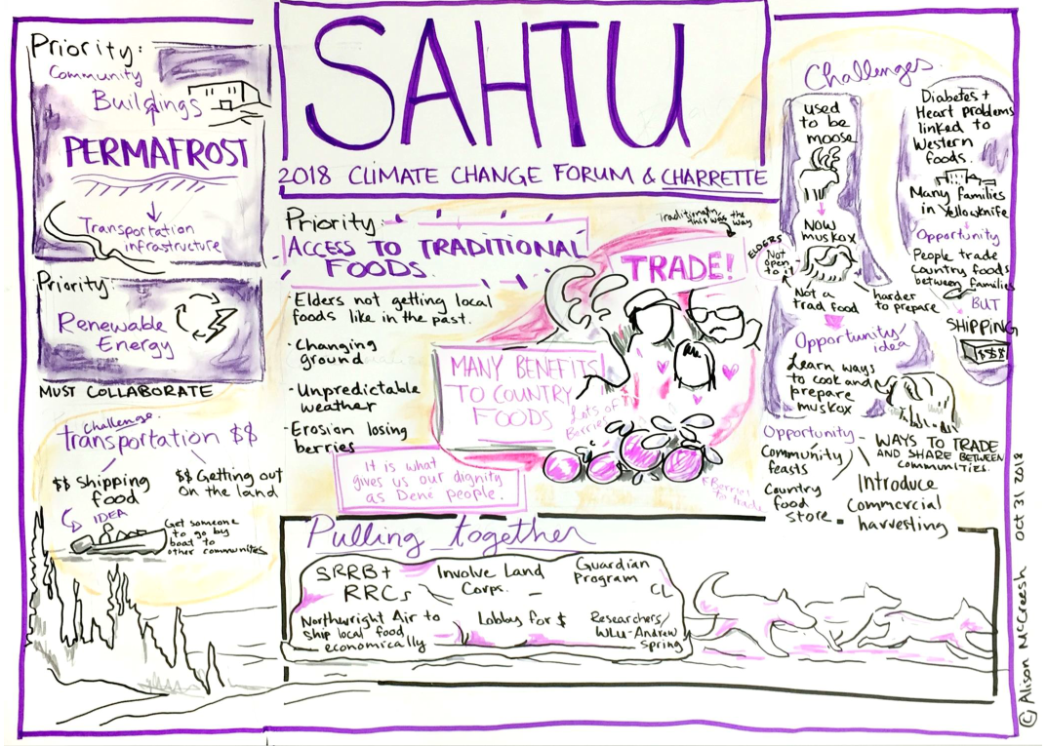**Exemple de feuille de route – Sahtu (2018)**

Une illustration dessinée à la main, intitulée SAHTU, montre le résultat de la charrette qui a eu lieu dans le cadre du Forum sur les changements climatiques de 2018 pour aider les collectivités à passer d’un état d’esprit réactif à un état d’esprit adaptatif. Les priorités sont le maintien du pergélisol, les structures de transport, l’entretien des bâtiments communautaires, les énergies renouvelables et l’accès aux aliments traditionnels (qui ne sont plus accessibles en raison de l’évolution des sols, du climat imprévisible et de l’érosion). Les défis à relever sont la disparition de l’orignal et du bœuf musqué ainsi que le risque accru de diabète causé par l’alimentation occidentale. Les occasions sont l’apprentissage du partage entre les collectivités, l’introduction de la récolte commerciale et des repas communautaires ainsi que l’apprentissage de méthodes de cuisson et de préparation du bœuf musqué plus efficaces.

En se rassemblant et en mettant en œuvre un cheminement qui comprend le SRRB et les CRR en faisant participer les sociétés foncières, en demandant à Northwest Air d’expédier les aliments locaux de manière plus économique, en faisant pression sur le gouvernement pour obtenir davantage de fonds, en créant et en promouvant davantage de recherches et d’installations dans la région, ces mesures encouragent et élèvent la dignité du peuple des Dénés.

Source : [NWTAC-Climate-Change-Strategic-Plan-June-20-2019.pdf (toolkitnwtac.com)](https://climatechange.toolkitnwtac.com/wp-content/uploads/sites/21/2019/06/NWTAC-Climate-Change-Strategic-Plan-June-20-2019.pdf)